Nachhaltigkeitspolitik des Robert-Schuman-Instituts
Die Schule verfolgt das übergeordnete Ziel die Schülerinnen und Schüler innerhalb ihrer schulischen und fachlichen Entwicklung zu umwelt- und sozialbewussten Bürgern auszubilden, die Nachhaltigkeit in ihrem zukünftigen Berufsalltag anwenden und leben können.

Eine Schule in nachhaltiger Entwicklung

- Die Schule arbeitet an der Umsetzung der 17 globalen Ziele der Vereinten Nationen, die im Sinne einer nachhaltigen Umgestaltung von Gesellschaft, Wirtschaft und Umwelt verfasst wurden.
- Die nachhaltige Entwicklung wird in möglichst vielen Abläufen und Prozessen berücksichtigt, um eine wirtschaftlich tragfähige, umweltschonende und sozial gerechte Schule aufzubauen.
- Mit dem Ziel ihrer Reduzierung werden die negativen Auswirkungen des Schulbetriebes auf Mensch und Umwelt erfasst und bewertet.
In allen Bereichen des schulischen Alltags werden Abfälle vermieden, Energie und Wasser eingespart und die Verhaltensweisen und Gewohnheiten der Nutzer verbessert.
- Die Schule setzt eine weitestgehend nachhaltige Einkaufspolitik um, indem umweltfreundliche Rohstoffe und Materialen sowie möglichst fair gehandelte Waren beschafft und verwendet werden. Demnach bevorzugt die Schule ebenfalls die Zusammenarbeit mit sozialwirtschaftlichen Unternehmen.
Hierdurch wird auch indirekt Einfluss auf die Tätigkeiten von Fremdfirmen und Fremdnutzern genommen.
- Mit dem Ziel der Beteiligung aller interessierten Parteien werden diese über die Arbeit der Schule informiert und die Lehrinnen und Lehrer im Bereich der Nachhaltigkeit weitergebildet.
Der Austausch und die Durchführung von Förderungsaktivitäten der Schule werden auf lokaler, regionaler, nationaler und internationaler Ebene vorangetrieben.
- Die Schule entwickelt ein globales Qualitätsmanagementsystem, das die Umweltnorm (ISO 14001) sowie weitere Bereiche, wie Strategie- und Aktionsplan der Schule, Gesundheit, Sicherheit und Wohlbefinden am Arbeitsplatz, beinhaltet.
- Die Schule hält die gesetzlichen Verpflichtungen im Bereich der Umwelt, der Gesundheit und der Sicherheit ein.

Ein nachhaltiger Schulentwicklungsprozess

- Die nachhaltige Entwicklung nimmt einen erheblichen Raum in den pädagogischen Aktivitäten der Schule ein, um einen entsprechenden Kompetenzgewinn auf Seiten der Schüler zu gewährleisten.
- Während ihrer gesamten schulischen Laufbahn, werden die Schülerinnen und Schüler die Herausforderungen der 21. Jahrhunderts vorbereiten, indem sie aktiv am Schulbetrieb teilhaben.
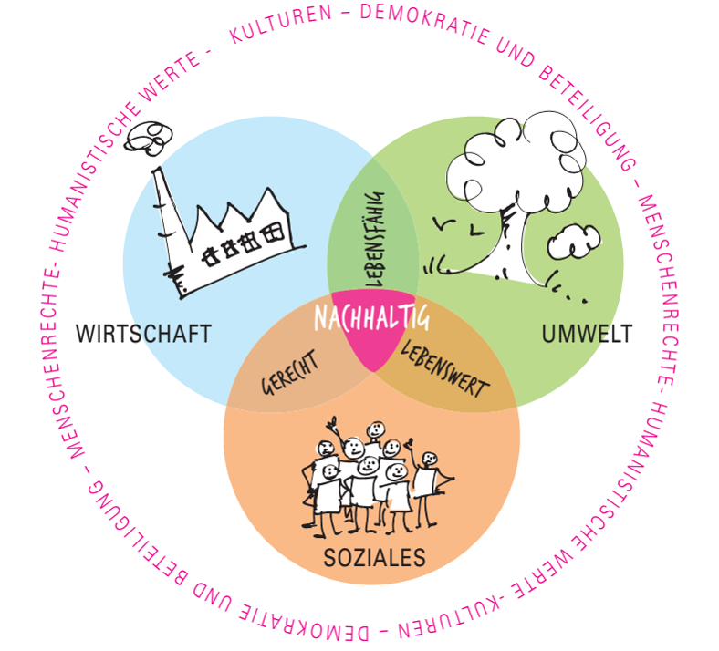

Diese Nachhaltigkeitspolitik ist Bestandteil des Schulprojektes.

Die Direktion
M. Wolkener R. Schroeder

